S1 feladatlap

Jó érzéssel tölt el bennünket, amikor rájövünk, hogy valami közös bennünk.
Készítsetek csoportkalapot az osztályban található papírokból és tegyétek fel a fejetekre!
Mindenkinek legyen kalapja és minden kalap legyen egyforma!
A kalap formája, alakja tetszőleges.

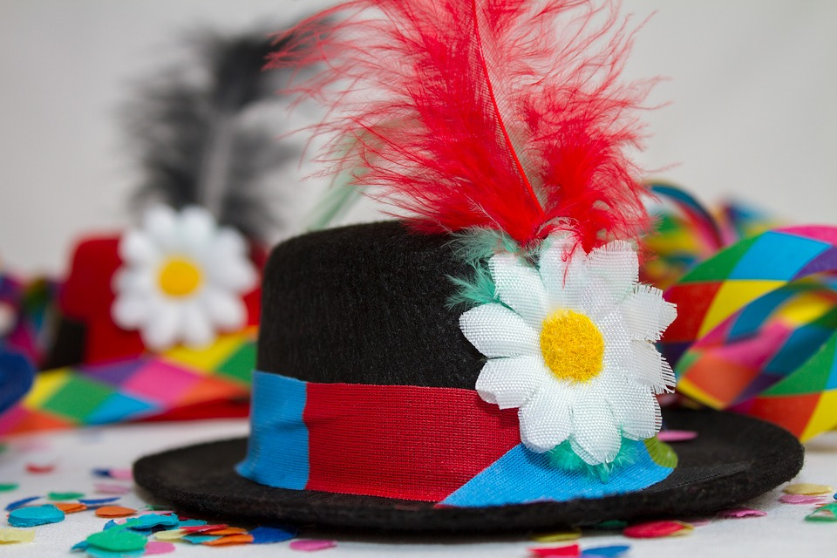
https://pixabay.com/hu/kalap-carneval-karnev%C3%A1l-f%C3%A9l-3075875/

